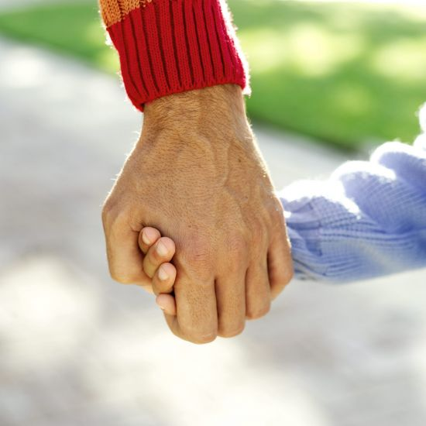
Извините, страница в стадии оформления.


Мать и отец, папа и мама - это первые два авторитета, на которых для ребенка зиждется мир, зиждется вера в жизнь, в человека, во все честное, доброе и святое. - Г. Медынский
Первая проблема родителей - научить детей, как себя вести в приличном обществе; вторая - найти это приличное общество. - Р. Орбен
Обычно любовь быстро выдыхается, особенно когда ей приходится идти в гору, от детей к родителям. - Д. Галифакс
Лишившись по какой-то причине своего превосходства над детьми, мы по той же причине уже не можем обрести его вновь. - Ж. Лабрюйер
Дети видят в родителях прошедшее, родители же видят в детях будущее; и если мы у родителей встречаем всегда больше любви к своим детям, нежели у детей к родителям, то это грустно, но вместе с тем и естественно. Кто же не любит больше свои надежды, нежели свои воспоминания? - И. Этвеш
Одно зеркало важнее целой галереи предков. - В. Менцель ("Энциклопедия афоризмов", Минск, "Современный литератор", 1999)
Одно зеркало важнее целого ряда портретов. - В. Менцель ("Энциклопедия мысли", Харьков, "Прапор", 1995)
Родители меньше всего прощают своим детям те пороки, которые они сами им привили. - Ф. Шиллер

